رقـم (3147)
داخلي
تكليف

إدارة الحج والعمرة. بنــاءً علـى:

- الهيكلية التنظيمية المعتمدة من المكتب الإداري في بعثة الحج السورية. - أهمية تنظيم استقبال الحجاج في مدينة الحجاج في مطار جدة.
- مقتضيات المصلحة العامّة.
يتم التكليف على النحو الآتي

أولً- يكلّف السّادة التالية أسماؤهم بإدارة ملف استقبال الحجاج في مطار جدة، وفق الآتي:

أ. خالد الزبير | أ. فادي البج | أ. مؤتمن حسن الحميدي | أ. يوسف السباعي - مشرفا˝
أ. عمر زرزور | أ. سعد الدين الابرش | أ. محمد عامر مصمص | أ. محمد سعيد مللي
أ. احمد عبد الحكيم الدنف | أ. محمود الكيال | أ. عثمان ماهر الحسيني | أ. كرم حاتم مصطفى
- | أ. باسل السخيطه | أ. عبد الله علاء عثمان | أ. خلدون عبد الرزاق الجباوي


تحدّد الأعمال والمهام المطلوبة من المكتب الإداري وفق الآتي:
إعداد وتنفيذ الخطة التشغيلية لاستقبال الحجاج بالمطار، وتوزيع المهام والورديات ومتابعة جاهزية الفريق والتصاريح والاحتياجات التشغيلية.
متابعة جداول الرحلات ومواعيد الوصول الفعلية، وإرسال الإشعارات الفورية لغرفة العمليات التشغيلية والجهات المعنية بأي مستجدات أو تأخير أو ملاحظات تشغيلية.
استقبال الحجاج والبعثات الرسمية والشخصيات الهامة وإرشادهم وتنظيم انتقالهم إلى الحافلات ومقار السكن وفق الخطط المعتمدة.
تنظيم عمليات فرز الحجاج حسب الفنادق والتكتلات، والإشراف على توزيعهم على الحافلات ومتابعة نقل الحقائب وتسليمها لشاحنات النقل.
التنسيق المستمر مع فرق الطوافة والنقل والفنادق ومشرفي الأبراج والجهات المختصة بالمطار لضمان
انسيابية الحركة وسلامة الإجراءات.
تقديم الدعم المباشر للحجاج ومعالجة الاستفسارات والحالات الخاصة أو القانونية ومتابعة مشاكل الدخول والمبعدين بالتنسيق مع الجهات المختصة.
ثانياً-
.1

.2

.3

.4

.5

.6



.7 توثيق الحالات التشغيلية والاستثنائية ورفع التقارير والتقييمات الدورية والختامية عن أداء المجموعات والتكتلات والفريق والإجراءات التشغيلية.
ثالثاً- مرجعية المهام التفصيلية:
تُستمد المهام التفصيلية لكل من الصفات المذكورة أعلاه تباعا˝ من الدليل التشغيلي المعتمد الصادر عن إدارة الحج والعمرة لموسم حج 1447هـ، ويُعتمد عليه كمرجع أساسي في تحديد الإجراءات وآليات التنفيذ.
رابعاً- مدة العمل:
يبــــــدأ عمــــــل الفريــــــق مــــــن تــــــاري 15 ذي القعــــــدة 1447هـــــــ، ويســــــتمر حتــــــى ترحيــــــل آخــــــر حــــــاج، وذلــــــ وف˝قــــــا للدليل التشغيلي لبعثة الحج السورية لموسم حج 1447هـ.
خامسا - تقرير عمل الفريق:
عنـــــد انتهـــــاء كافـــــة الأعمـــــال يقـــــوم الفريـــــق بإعـــــداد التقريـــــر الختـــــامي ورفعـــــه إلـــــى إدارة المكتـــــب الإداري، مـــــع استكمال وإنهاء كافة التقييمات المطلوبة.
سادساً- يبلّغ القرار من يلزم للتنفيذ.

دمشق في: /11/20 1447 ه- الموافق: /08 /05 2026 م
مدير المكتب الإداري
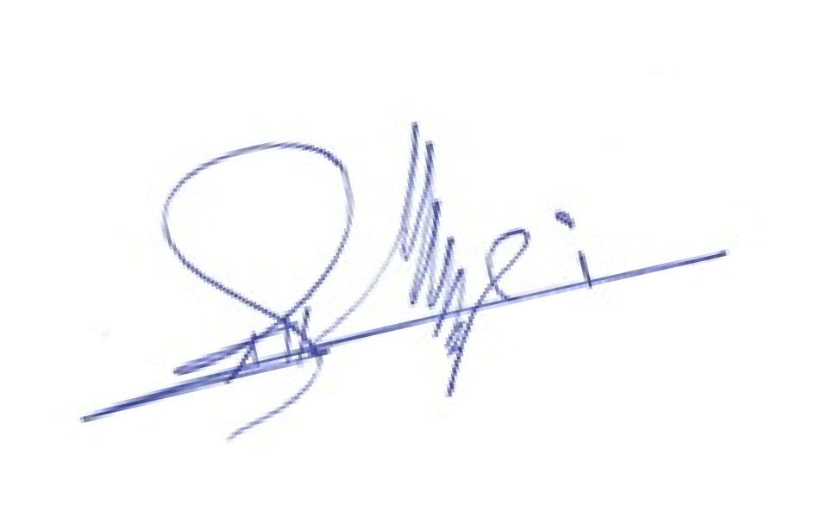

أحمد فتحي الحداد

نسخة الى:
- المكتب الإداري.
- أعضاء الفريق المشكل.
- جميع الفرق واللجان العاملة. - الديوان العام.
- أرشيف البعثة.

